Informatizacija organizacije
Datum: 12.4.2010
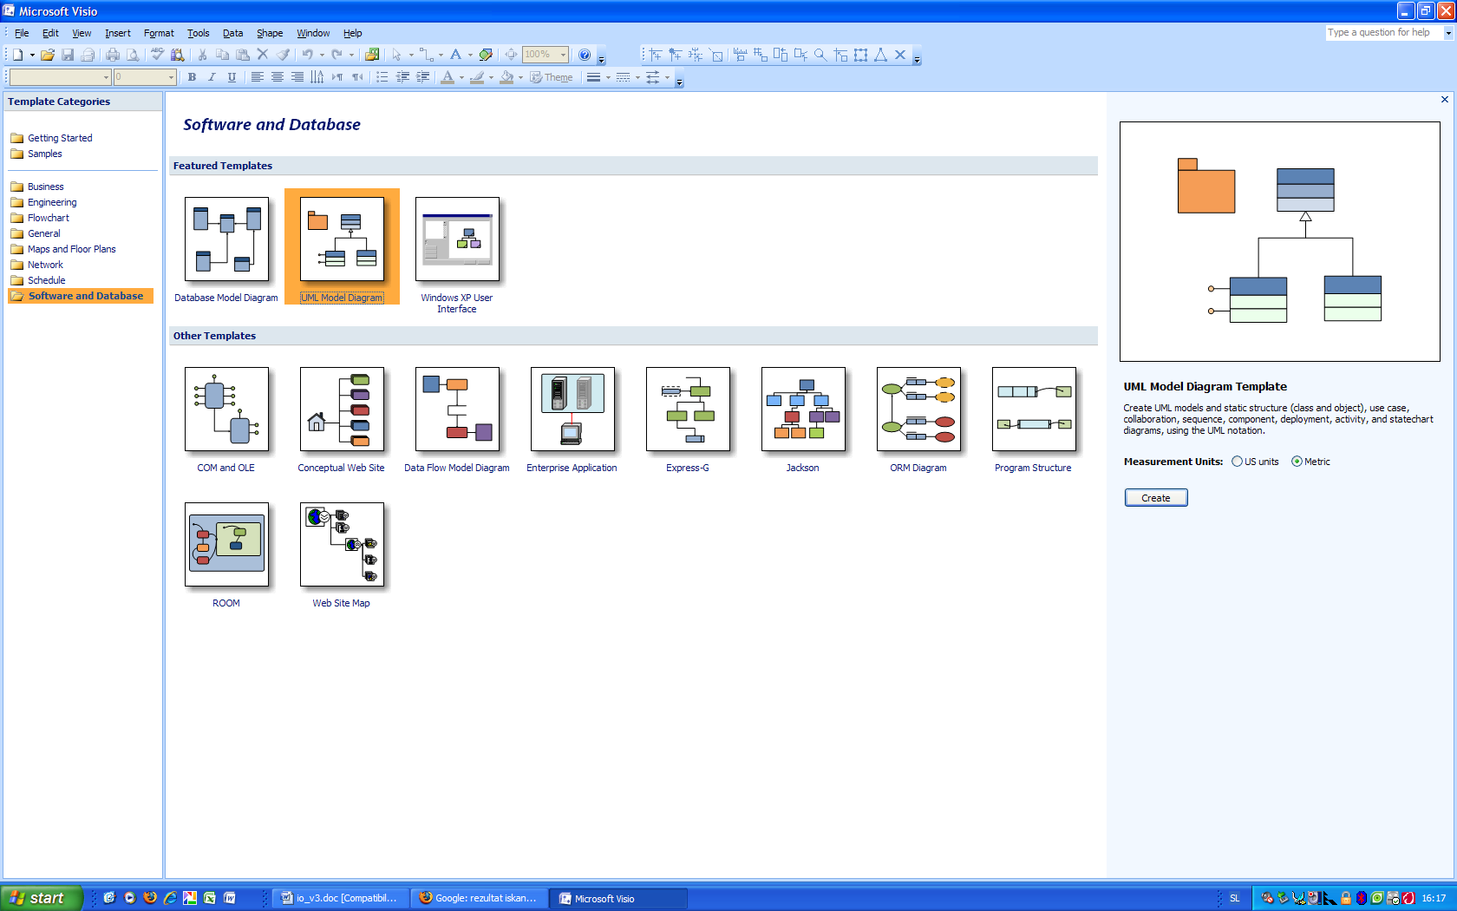
1. Primer slabe prakse
1.1. Wrong use of flows / between pools
Manjka začetek procesa (v bazenu A); aktivnost »check feasibility« bi morala biti v bazenu A – aktivnosti ne smejo biti povezane med posameznimi bazeni.
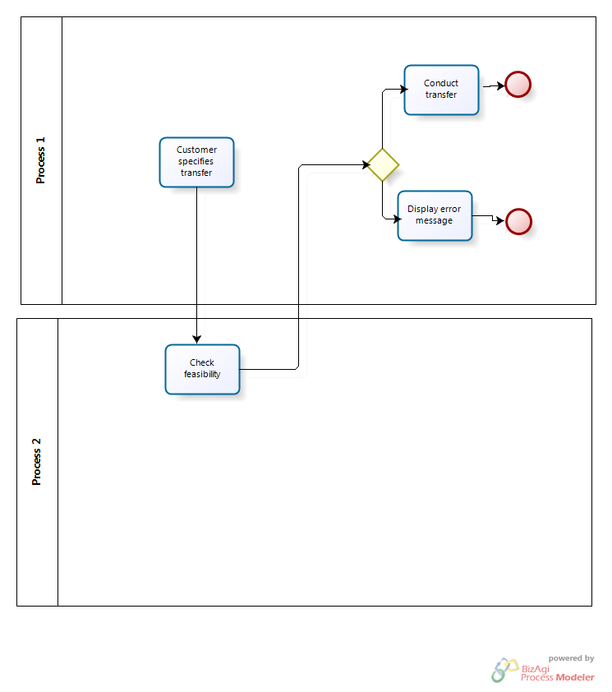
1.2. Wrong use of time events
Uporabiti je potrebno intermediate event (uro z dvojno črto).
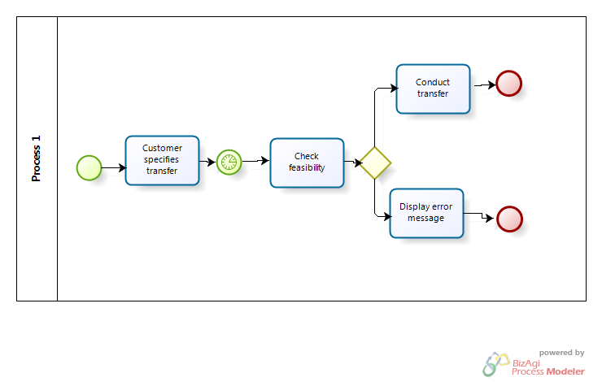

1.3. Use of flows within lanes
Vsak bazen mora zajemati zgolj en proces. Na sliki je v vsakem pasu znotraj istega bazena en proces; tako ima bazen dva procesa kar je napačno. Tok sporočil med pasovoma znotraj bazena ni dovoljen – na sliki bi moral biti »izpisek« v pasu 2.
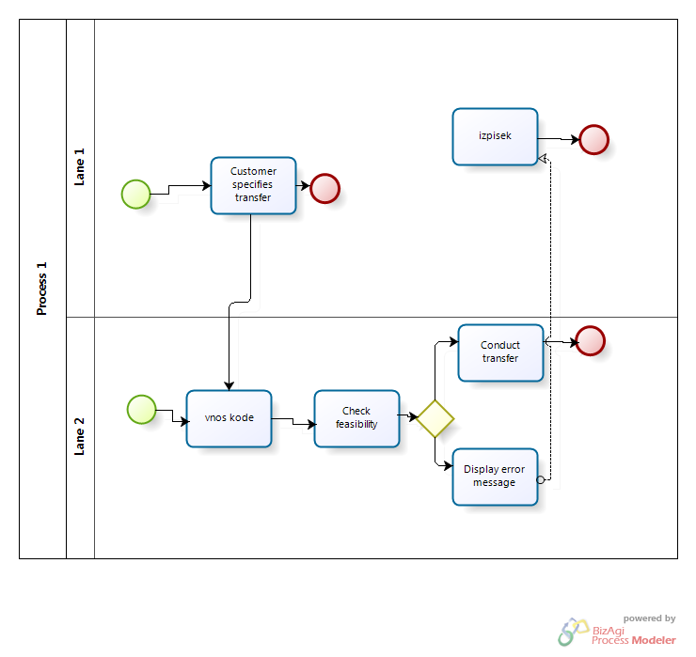
1.4. Wrong use of tasks and events
Dogodki (začetek aktivnosti, konec aktivnosti) na sliki niso opredeljene v standardni obliki za opredelitev začetka in zaključka procesa, temveč so opredeljena napačno in sicer v obliki standardne oblike za opredelitev aktivnosti.
Prav tako je napaka v aktivnosti »prejetje dokumenta«. Ta aktivnost ima že sama po sebi standardiziran znak, ki označuje prejetje dokumenta; ta znak (ovojnica v krogu) bi moral nadomestiti aktivnost prejetja dokumenta kot prikazuje slika.
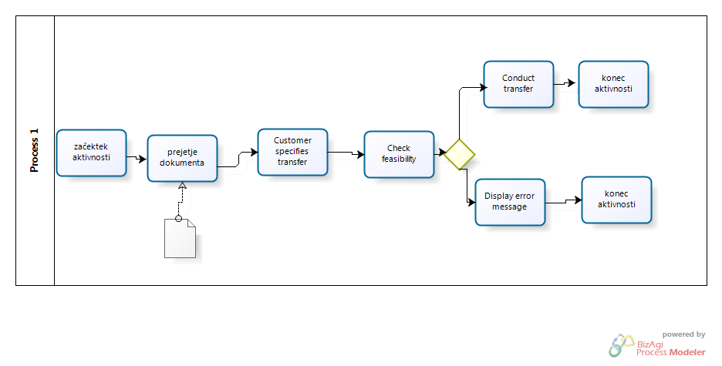
1.5. Wrong use of gateways
Odločitev bi morala izhajati iz aktivnosti. Vse alternative, ki izhajajo iz odločitve bi morale biti skupaj povezane z oznako za zaključek procesa.
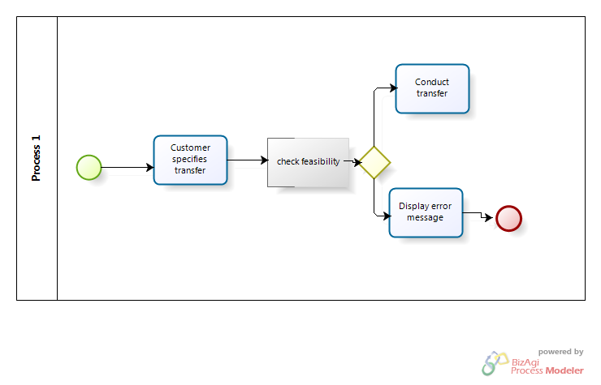
1.6. Wrong use of message events and message flows
Iz sporočilnega toka (message flow) ne sme slediti »message event«. Slednji lahko izhaja le iz aktivnosti. Pravilno bi npr. bilo, da bi »dokument« izhajal iz aktivnosti »priprava na tisk«.
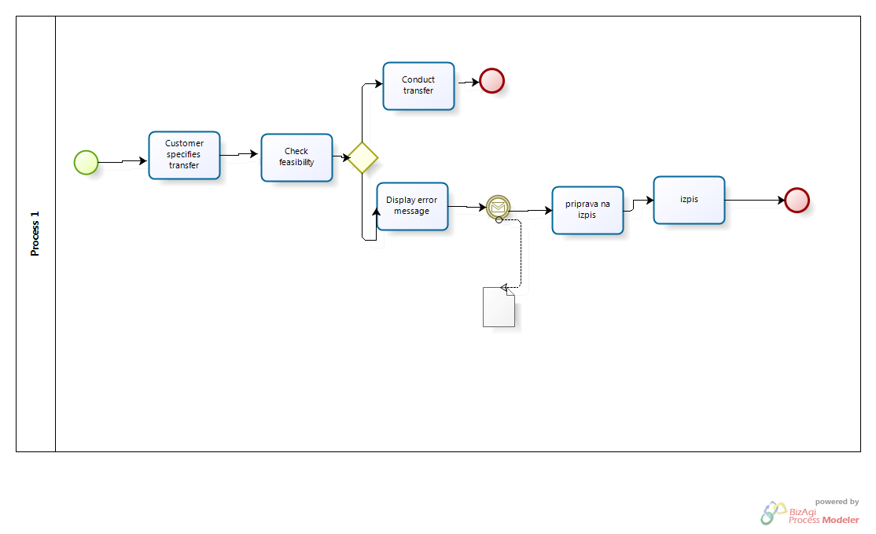
1.7. Wrong use of sequence flow mechanism
Vsak podproces bi moral imeti začetek in konec, česar podproces na sliki nima.
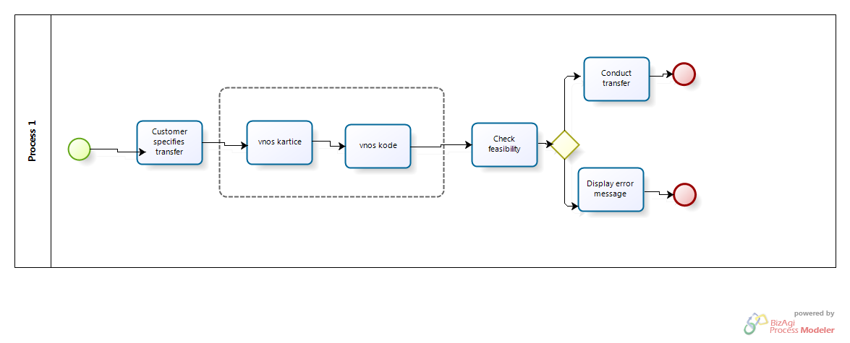

2. Organigram iz našega okolja
Organgram oz. organizacijska struktura je diagram, ki kaže strukturo organizacije ter odnose med njimi in sicer glede na njihovo pozicijo oz. funkcijo v podjetju.
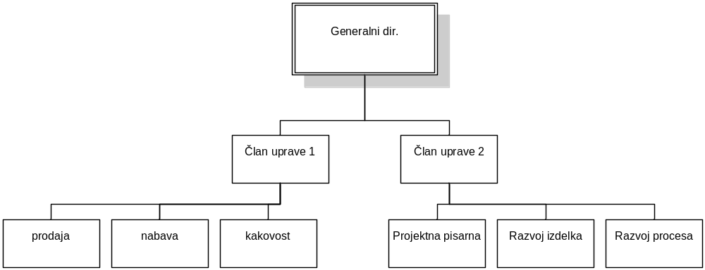
Slika 1: Organigram organizacije

Katja Sajtl

